- スタート画面の切替：「認定～なりました」の文言をサイズアップ
- 校歌と応援歌：10月15日にお送りしたフォルダにあるので、そちらを使ってください。「KCP校歌と応援歌」という文言がタイトル・サブタイトル・ボタンで重複しているので、タイトルのみ残し、ほかは削除してください。
現在は層が多く、校歌応援歌のまとめページに、校歌で一ページ、応援歌一ページになっているが、内容が少ないから、まとめページにまとめるか、トップページで再生できるようにするか、学校生活ページに校歌応援歌を入れて、そこに飛ばすかにしてください。
- トップページ下部にある【情報公開】はフッターの一番右（養成講座の右）に移動してください。現在情報公開の箇所は【入学案内】に変更してください。
【情報公開】自体はPDFではなく、基本情報はグラフ形式、学則はPDF、「自己点検・評価の結果」も【KCPとは】ではなく、【情報公開】に移動してください。
- 基本情報をグラフ形式でまとめるにあたり、参考となる資料がございましたらご共有いただけますでしょうか。
また、学則の内容につきましても、ご共有いただけましたら反映いたします。

- リンクはまだのところがあるようで、以下をご確認ください。
KCP日本語教師養成講座：https://www.kcpyosei.com/
KCP US：https://www.kcpinternational.com/
KCP中国：https://aisite.wejianzhan.com/site/wjzngy43/7c77fad1-7c19-4365-815e-17cca62ecc23?bd_vid=nHnzP1TLn16Lnj04nHckrjR3njIxnWcdg17xnH0sg1wxnH0vnHn4PHbLnW01&fid=nHnzP1TLn16Lnj04nHckrjR3njIxnWcdg1D&ch=4&ch=4&bd_bxst=EiaK1q7H000KwQW900DD0neqof27d_06000000VQfdjcdI5EYpxfCs00000000000a0YrjT4P1NKnjDdwRFaPj7jfW6vrHPDwW04rHuawjc4wQdBG96lt-qe06000Fr4pUmm0000IeLd9qb0000Z0000jyVWTnWN_UeHeqAMY2nXiYPfVIWZt_ofsOZcdUASYSOwGqaWQUMlkPoy_Igf000005OOOOOOOOOOQMZDP0
KCP韓国：https://www.kcpkorea.com/
校長ブログ：https://www.kcp.ac.jp/blog/
- KCPとはページ：サンプル動画を削除してください。
サポート体制のところ、長さをある程度そろうように改行してください。写真は10/16のメールにあるものを使ってください。（明日改めて他の写真と一緒にフォルダで送ります。）
- 学校生活ページ：当初は全部の内容を一ページでまとめる構成を想定していたが、多いということで子ページに分けての作成になったと思います。ですが、デザインをしていただいたおかげでかさばらずに済みそうですので、一ページ（学校生活）にまとめていただけますか。（今だと情報が分散されてページ内がスカスカになってしまっています）
＝＞“00トップページ - 改.docx”で該当部分はアイコンがある(リンク付き紹介カード)をおっしゃいましたのでこのリンクついき
- 年間スケジュールアイコンの改行をしてください
- 年間スケジュールに使用する写真は明日まとめて送りますが、下部にある*注意書きの行間を短縮してください。
- 年間スケジュールの下に、そのままクラブ活動を入れてください。同じく注意書きの行間を短縮。
- 打ち合わせの際に話したかと思いますが、年間スケジュールとクラブの写真に、薄くフィルターをかけ、上はタイトル、下は詳細、のようにしてください。（↓の画像は透明度変えられなくて灰色にしたのですが、透明度を変えて、後ろの画像を見えるようにしてください）
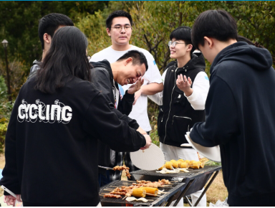
健康診断、課外授業
10月
- クラブの下に施設案内を入れ、ローリング写真のサイズを同じようにしてください。下方の文字を削除し、それぞれの紹介を写真の下にいれてください。
（例のやじるしのところ、または↑のスケジュール・クラブの写真のようにフィルターをかけて書く）
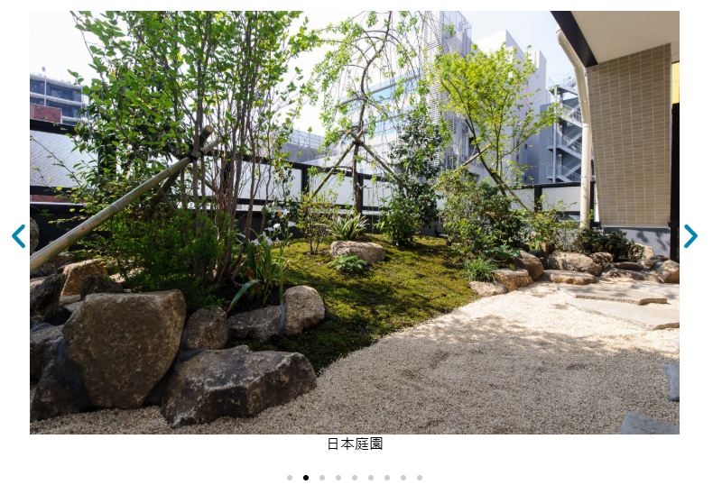
- 施設案内の下にアクセス・周辺環境を入れてください。最寄り駅の部分は、3つのルートを横並びで一行にしてください。周辺環境の写真をもう少し大きくしてください。
- 最後の【KCPの日常】部分を削除し、この部分にあるリンク（アイコン）をフッターのアイコンに移動してください。
アイコンフッター部分：Kのアイコンを削除し、校長ブログもここに移動してください。

- お問い合わせページ：フォームの部分がページの文章からはみ出し、その他の問い合わせ部分の幅がまた狭くなり、よくある質問がまたはみ出しています。
全体的に崩れているように見えるので、体裁を整えてください（レイアウト、文字のタッチ、枠のサイズ感など）。
「名」ではなく、「氏名」です。英文は絶対必要、漢字は漢字氏名のある人のみで大丈夫です。なので、Last・Firstではなく片方の枠が漢字、片方の枠が英文でお願いします。
発行してもらいたい証明書の種類は、Optionではなく、記入欄にしてください。
備考欄以外全部必須項目です。
ボタンは「提出」ではなく、「申込む」にしてください。

よくある質問の部分、Qのサイズ感がAより小さく、フォントも違うように見えます。フォントを統一し、サイズ感をそろえるかワンサイズアップしてください。
ベタ貼りではなく、少しデザイン性を入れてください。例えばQとAの文字を変えるとか、色を使うとか、Qに薄色をつけて、開いた時にQAの一体感（薄枠）を出すとか、いろいろあるかと思いますので、よろしくお願いします。

